V 5 (L) – Feuer mit Eis
Auch dieser letzte hier vorgestellte Versuch ist in erster Linie als Show zu verstehen, da die tatsächlichen Vorgänge ein wenig komplex sind. Er ist eine nette Abrundung nach all den Versuchen in Lösungen und bezieht sich wieder direkt auf Sauerstoff, allerdings diesmal aus Nitrat, nicht Luft. Auch zeigt er, dass Feuermachen nicht ganz so einfach und übersichtlich ist, wie einfach ein Streichholz an etwas Brennbares halten, es geht eben auch mit Eis. Im Endeffekt handelt es sich bei diesem Versuch um die stark exotherme Reaktion von Zink mit Sauerstoff, wobei das verwendete Barium der Flamme eine nette Färbung gibt.

Gefahrenstoffe
 | Ammoniumchlorid: H302+H319+P305+P351+P338
 | Ammoniumnitrat: H272, P210
 | Bariumnitrat: H272, H302, H332, P210, P302+P352
 | Zinkstaub: H260, H250, H410, P222, P223, P231+232, P273, P370+P387, P442
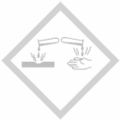 |  | 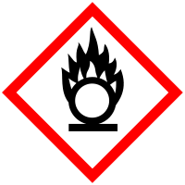 | 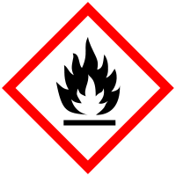 |  |  |  |  |  | 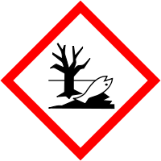

Materialien: Feuerfeste Unterlage; 2 Bechergläser (50 ml); Tigelzange; Abzug
Chemikalien: Ammoniumchlorid, Ammoniumnitrat, Bariumnitrat, Eis, Zinkstaub,
Durchführung: 4 g Ammoniumnitrat, 1 g Ammoniumchlorid und 0,5 g Bariumnitrat werden in einem kleinen Becherglas vorsichtig vermengt während in einem anderen 4 g Zinkstaub vorgelegt werden. Dann werden die Inhalte beider Bechergläser auf eine feuerfeste Unterlage (in einem Abzug) gegeben und vorsichtig vermengt (nicht reiben!). Nachdem das Gemenge zu einem Kegel aufgeschüttet worden ist, werden mit einer Tigelzange 1-2 Eiswürfel auf den Kegel gesetzt.
Beobachtung: Nach Aufsetzen der Eiswürfel beginnt das Gemenge bald zu rauchen und mit einer roten Stichflamme zu brennen und Funken zu sprühen. Nach der Reaktion verbleibt eine aufgeschäumte, zäh-feste graue Substanz.
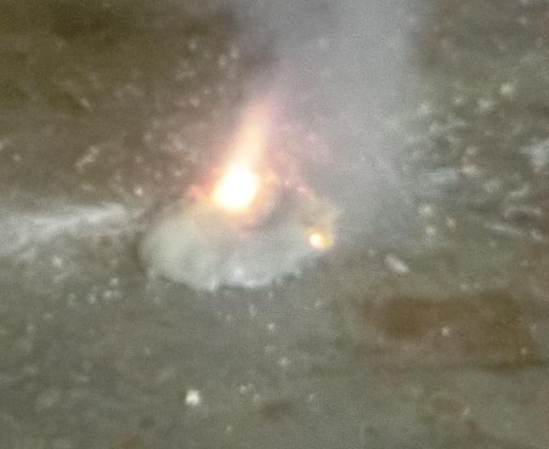
Abb. 5- Teelicht mit in ein Becherglas gesaugtes Wasser von Versuch 5
Deutung: Durch das Wasser des Eises wird das Zink mit dem Nitrat in Kontakt gebracht, was zu der heftigen Reaktion führt. Das Barium trägt zur Flammenfärbung bei und das Ammoniumchlorid führt (abgesehen von dem Ammoniakgeruch) dazu, dass die Reaktion schneller und besser funktioniert.
Entsorgung: Die Rückstände werden in den Feststoffabfall-Behälter gegeben.
Literatur: H. W. Roesky, K. Mockel, Chemische Kabinettstücke: spektakuläre Experimente, und geistreiche Zitate, VCH VGmbH, Weinheim 1996

Unterrichtsanschlüsse Wie in der Einleitung zu diesem Versuch bereits geschrieben, ist dieser Versuch hauptsächlich als Show zu sehen, mit der das Thema der farbigen Redoxreaktionen (sozusagen mit einem Knall) beendet werden kann. Es bietet sich gleichzeitig als Überleitung zu dem Thema „Stoffe und ihre Eigenschaften“ an, da genauer betrachtet werden kann, was für eine Rolle Nitrate spielen und warum das Gemisch bei der Zugabe von Eis zu reagieren beginnt.

